БРЯНСКАЯ ОБЛАСТЬ
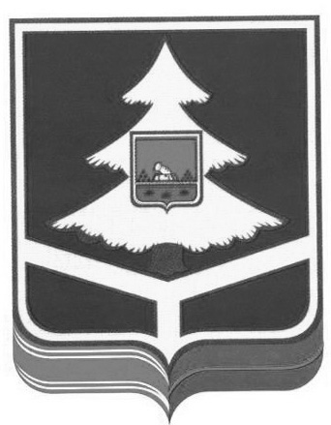

Территориальная ИЗБИРАТЕЛЬНАЯ КОМИССИЯ
БРАСОВСКОГО РАЙОНА
РЕШЕНИЕ
« 21 » июля 2021г. № 5 / 2
рп. Локоть

Об установлении времени для проведения встреч зарегистрированных кандидатов, представителей политических партий,
в помещениях, находящихся в государственной или муниципальной собственности, пригодных для проведения агитационных публичных мероприятий, проводимых в форме собраний с избирателями при проведении выборов депутатов Государственной Думы Федерального Собрания Российской Федерации восьмого созыва

В целях обеспечения равных условий проведения агитационных публичных мероприятий политических партий и зарегистрированных кандидатов по одномандатному избирательному округу Брянская область – Брянский одномандатный избирательный округ № 77, при проведении выборов депутатов Государственной Думы Федерального Собрания Российской Федерации восьмого созыва, в соответствии с частями 3-4 статьи 67 Федерального закона от 22 февраля 2014 года № 20-ФЗ «О выборах депутатов Государственной Думы Федерального Собрания Российской Федерации», Постановлением Избирательной комиссии Брянской области от 20 июля 2021 года № 185/1781-6 «Об установлении времени для проведения встреч зарегистрированных кандидатов, представителей политических партий, в помещениях, пригодных для проведения агитационных публичных мероприятий, проводимых в форме собраний с избирателями при проведении выборов депутатов Государственной Думы Федерального Собрания Российской Федерации восьмого созыва» Территориальная избирательная комиссия Брасовского района
РЕШИЛА:
- Установить время для проведения встреч зарегистрированных кандидатов, представителей политических партий, в помещениях находящихся в государственной или муниципальной собственности, пригодных для проведения агитационных публичных мероприятий, проводимых в форме собраний с избирателями при проведении выборов депутатов Государственной Думы Федерального Собрания Российской Федерации восьмого, в объеме до 60 минут на встречу:
-в рабочие дни с 16.00 часов до 20.00. часов;
- в выходные дни с 12.00 часов до 16.00 часов.
2. Направить настоящее решение в Избирательную комиссию Брянской области.
3. Контроль за исполнением настоящего решения возложить на члена территориальной избирательной комиссии Брасовского района с правом решающего голоса Филина С.Н.

Председатель  территориальной избирательной комиссии Брасовского района | _____________  (подпись) | В.Н. Иваникова
Секретарь  территориальной избирательной  комиссии Брасовского района | _____________  (подпись) | Т .Н. Кравченко

